**Программное обеспечение  
 «ГС Расчет»**

**Руководство по установке и активации**

1. **Установка программного обеспечения**
   1. Дистрибутив программного обеспечения «ГС Расчет» хранится на сервере разработчика и доступен для свободного скачивания на сайте ООО «ГС Цифра» по адресу <https://www.grn-digital.ru/download/>. Дистрибутив представляет собой упакованный архив, содержащий папку «GSCalc, в которой содержатся исполняемый модуль программного обеспечения и вспомогательные файлы.
   2. Установку программного обеспечения осуществляют в следующем порядке:

а) Скачивают с сайта разработчика по адресу <https://www.grn-digital.ru/download/> дистрибутив программного обеспечения «ГС Расчет» в зависимости от операционной системы, установленной на компьютере, на котором предполагается установка и использование программного обеспечения «ГС Расчет», и сохраняют на жестком диске компьютера;

б) Распаковывают и копируют папку с файлами из архива в любое удобное или предназначенное для пользователя место на жестком диске компьютера, например, на рабочий стол;

* 1. Программное обеспечение «ГС Расчет» установлено и готово к первому запуску.

Исполняемым файлом программного обеспечения «ГС Расчет» является файл:

GSCalc.exe в операционной системе семейства Windows;

GSCalc в операционной системе семейства Linux.

При необходимости добавляют ярлык для запуска программного обеспечения на рабочий стол.

* 1. Дистрибутив программного обеспечения «ГС Расчет» не содержит файла-ключа, поэтому при первом запуске «ГС Расчет» предлагает запросить файл-ключ у разработчика программного обеспечения «ГС Расчет» (активация), либо указать путь к файлу-ключу при его наличии, а при отсутствии файла-ключа программное обеспечение «ГС Расчет» может быть запущено в режиме ограниченного функционала (демо-режим).

1. **Активация программного обеспечения**
   1. При отсутствии файла-ключа при каждом запуске программного обеспечения «ГС Расчет» автоматически появляется сообщение, представленное на рисунке 1.

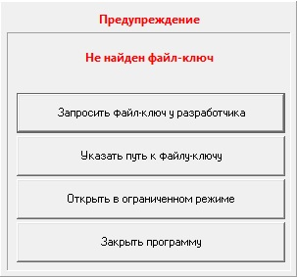

Рисунок 1

В общем случае процесс активации сводится к получению уникального кода, генерируемого «ГС Расчет» (далее – код для запроса ключа), который должен быть направлен разработчику с последующим получением от разработчика (после проверки кода и рассмотрения запроса администратором) файла-ключа (см. 2.2) или эквивалента файла-ключа в виде специального кода для его создания (см. 2.3).

Кнопка «Запросить ключ у разработчика» активирует процесс создания и отображении уникального кода, необходимого для создания файла-ключа (см. рисунок 2).

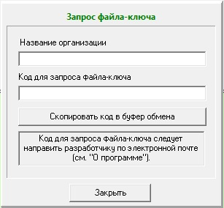

Рисунок 2

В процессе ввода названия организации «ГС Расчет» автоматически сгенерирует код для запроса ключа, который будет отображаться в соответствующей строке (см. рисунок 3).

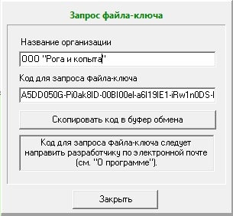

Рисунок 3

Код для запроса ключа состоит из 128 символов, разделенных знаком «-». Код для запроса ключа копируют в буфер обмена и в последующем вставляют в тело письма для его направления разработчику по электронной почте.

2.2 После получения файла-ключа от разработчика его копируют на жесткий диск компьютера, на котором был сформирован код для запроса ключа, после чего запускают программное обеспечение.

Формат имени файла-ключа: kXX-XXXXXX.dUky, где XX-XXXXXX – серийный номер файла-ключа, например, k01-666938.dUky

В открывшемся окне (см. рисунок 1) выбирают пункт «Указать путь к файлу-ключу» и в диалоговом окне открытия файла находят и выбирают файл-ключ.

Программное обеспечение «ГС Расчет» активировано.

2.3 После получения эквивалента файла-ключа в виде специального кода для его создания создают ключ в следующем порядке.

Запускают «ГС Расчет» и в появившемся окне «кликают» правой кнопкой мыши по пункту «Указать путь к файлу-ключу» (см. рисунок 4) и выбирают пункт «Создать файл-ключ» (см. рисунок 4).

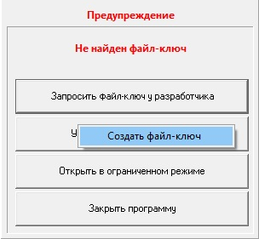

Рисунок 4

В появившемся окне в поле «Код файла-ключа» копируют код файла-ключа (см. рисунок 5), полученный от разработчика и выбирают кнопку «Создать файл-ключ».

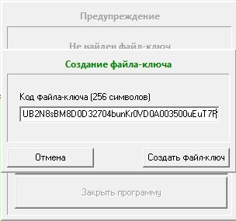

Рисунок 5

Программное обеспечение «ГС Расчет» активировано.

2.4 Сведения о ключе и владельце копии программного обеспечения «ГС Расчет» можно посмотреть в окне «О программе».